수자원시스템공학 Final Project B 피드백

조원: 김현주, 남현욱, 박성열, 이재황

Q: 빈도 분석에서 정상성의 조건이 부합하였는지.
A: 본 연구에서는 정상성을 가정하고 분포에 피팅을 하였다.

Q: 앞의 빈도 분석, 문제 제기 부분과 뒤의 연구 과정 및 결과 분석의 흐름 연결하여 쓰기.
A: 빈도 분석을 통해 현 가뭄 시 댐 운영 변화의 필요성을 확인하였으며, 최적화 기법 중 SDP의 장점이 본 연구의 목표에 적합하여, 본 연구에서 SDP를 이용하여 모의한 결과와 실제 모의를 비교하는 순서로 연구를 진행하였다.

Q: 저류량을 5구간으로 나눈 근거가 무엇인지. & 저류량의 간격을 좀 더 세분화하여 나누면 저류량이 60MCM으로 유지되는 현상을 개선할 수 있을 것 같다.
A: 저류량을 5 구간으로 나눈 근거는 없다. 하지만 5구간으로 나누어 진행한 결과 저류량의 변화를 확인하기 어렵고 60MCM으로 유지되는 현상이 생기며, 이로 인하여 방류량이 극단적으로 증가하는 문제가 생겼다. 이를 해결하기 위해서 좀 더 세분화하여 11구간으로 진행하였다. 하지만 11구간으로 세분화 하였을 때도, 많은 변화가 예상되는 40MCM과 50MCM 구간에서의 변화를 확인할 수 없었기에 최종적으로 51구간으로 나누어 2MCM 간격으로 비교를 진행하였다.

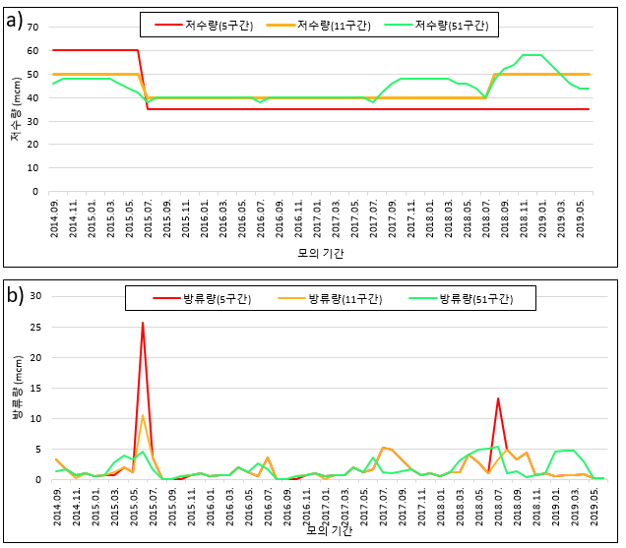
Figure 1. 저수량을 5구간, 11구간, 그리고 51구간으로 나누어 모의를 진행하였을 때의
저수량(a) 및 방류량(b) 결과

Q: 월 유입량별 확률 설정이 필요해 보인다.
A: 월 별 유입량을 GEV 분포에 피팅하여 유입량 7구간에 대해서 다른 확률값을 적용하였다.

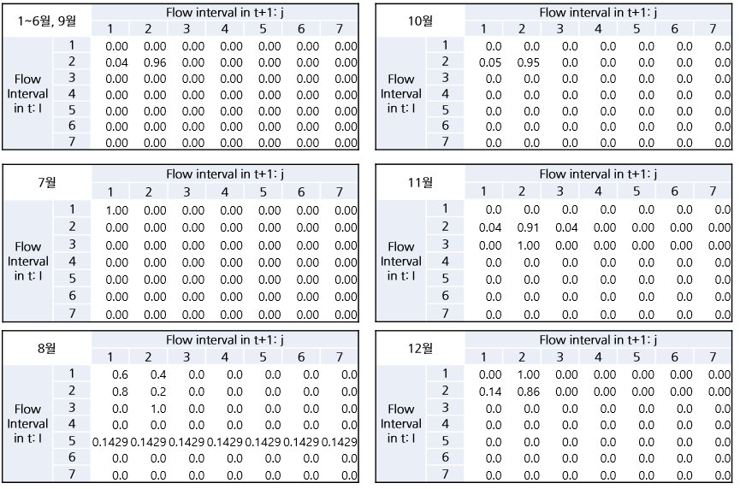
Figure 2. 7구간에 대해 월 유입량 별 설정한 확률

Q: 결론 부분 보완 필요.
A: 결과 분석의 기준과 해석을 수정하였다. 결과 분석을 저수량 기준으로 진행하였으며, 비교 기준을 헤징룰의 관심, 주의, 경계를 기준으로 하여 비교하였다. 심각한 가뭄으로 해석할 수 있는 경계의 비율은 SDP를 통한 모의에서 세개의 지표에 대하여 개선되었음을 확인할 수 있고, 오히려 주의, 관심의 덜 심각한 가뭄은 반대로 SDP에서 악화된 것을 확인할 수 있다. 그러나 이는 해당 모델이 공급자의 요구를 강력하게 반영하는 모델이기에 얻을 수 있는 이상적인 결과값이며, 수요자의 용수공급 요구가 반영이 된다면 이와 같이 완벽에 가까운 저수량 모의는 불가능 할 것으로 보여진다. 본 모델은 심각 단계의 가뭄 대비에 효과가 있다고 볼 수 있으나 현실적으로는 구현되기 어려운 모델이며 향후 방류량에 대한 추가 조정을 통해 수요자의 측면을 더 고려하게 된다면 저수량의 위험도는 더 높아질 것으로 예상된다.
.
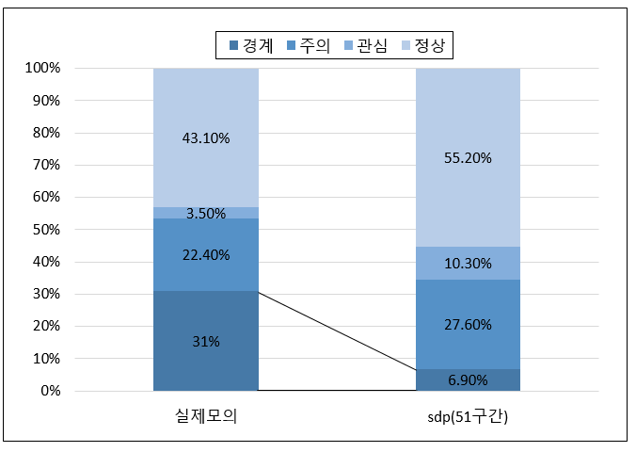
Figure 3. 실제 모의와 SDP 모의를 통한 결과의 정상, 관심, 주의, 그리고 경계에
해당하는 저수량의 비율

